### **Вход по ЭЦП РУЦ ГосСУОК**

Доступ к личному кабинету общегосударственной автоматизированной информационной системы (далее – ЛК) осуществляется интерактивно через сеть интернет посредством web–браузера (за исключением Microsoft Internet Explorer).

* Для авторизации в ЛК с использованием ЭЦП РУЦ ГосСУОК необходимо:

- установить GSecTLS клиент (скачать по ссылке <https://nces.by/service/po/> );

- установить клиентскую программу «NT Client Software» (скачать по ссылке <https://nces.by/service/po/> ).

* Подробная инструкция по настройке рабочего места пользователя описана в инструкции ([Инструкция по установке и настройке доступа к личному кабинету ОАИС (со строгой аутентификацией](https://platform.gov.by/files/live/sites/aismv/files/docs/2023.11.22%20Instructions-for-accessing-OAIS-strong-authentication.docx)).

Для входа в ЛК необходимо в адресной строке браузера ввести адрес сайта в сети интернет – [*https://account.gov.by/*](https://account.gov.by/)*.,* откроется окно входа в ЛК (с выбором типа аутентификации – строгого/нестрогого)(Рисунок 1):

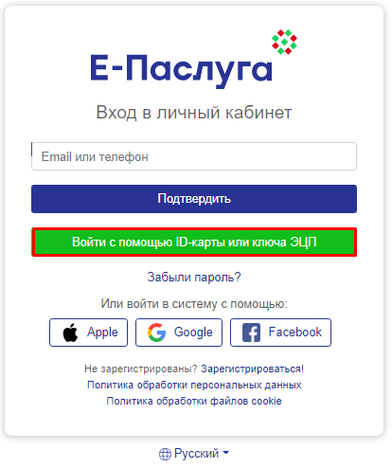

Рисунок 1. Страница входа в личный кабинет

Для входа в ЛК по ЭЦП необходимо нажать «Войти с помощью ID-карты или ключа ЭЦП».

Далее в появившемся окне клиентской программы «NT Client Software» (далее – КП) выбрать значение «Имя, фамилия, отчество, идентификационный номер» и нажать «ОК» (Рисунок 2).

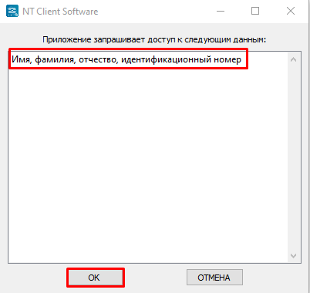

**Рисунок 2. Окно КП**

На открывшейся странице авторизации выбрать способ аутентификации «Электронная цифровая подпись» и нажать на кнопку «Войти» (Рисунок 3):

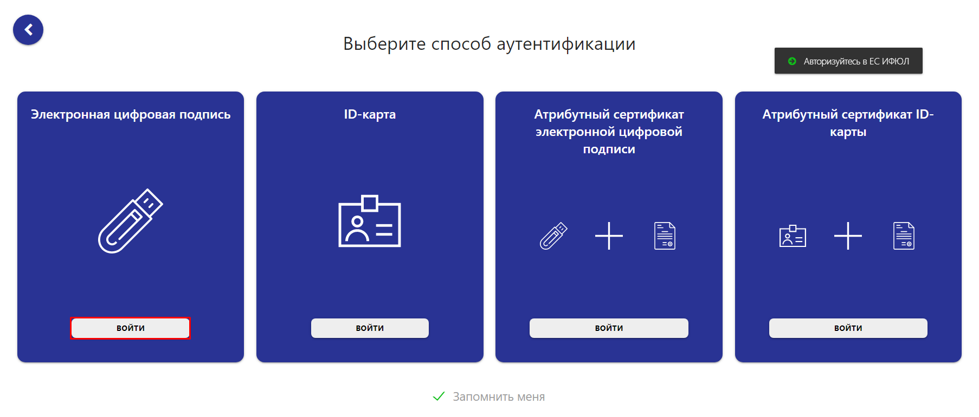

Рисунок 3. Авторизация по ЭЦП РУЦ ГосСУОК

На панели задач станет активным ярлык КП, нажав на него откроется всплывающее окно с доступными сертификатами (Рисунок 4):

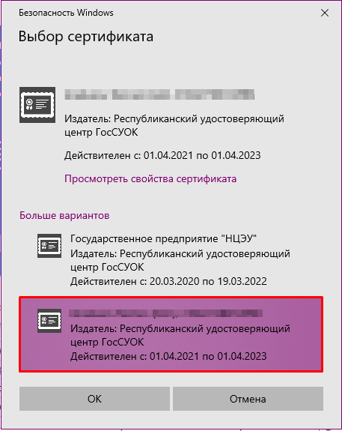

Рисунок 4. Список доступных сертификатов

Далее необходимо выбрать нужный сертификат и нажать «ОК». Откроется следующее окно с полем для ввода пароля (Рисунок 5):

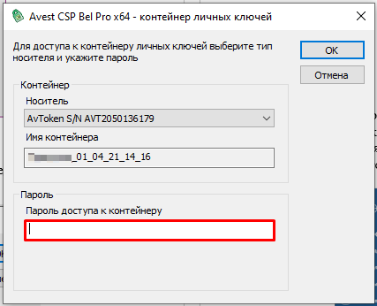

Рисунок 5. Ввод пароля для доступа к контейнеру личных ключей

В окне ввести пароль в соответствующее поле и нажать «ОК». Если авторизация прошла успешно, откроется страница, запрашивающая доступ к персональным данным Пользователя (Рисунок 6):

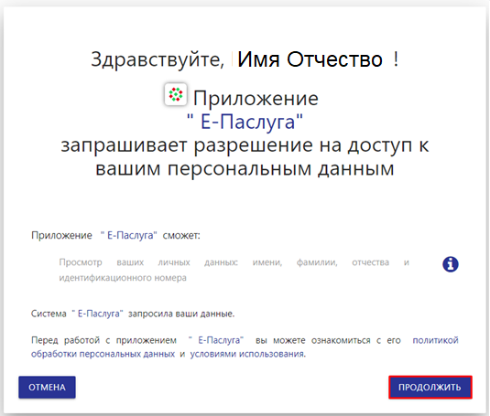

Рисунок 6. Страница запроса доступа к персональным данным

В данном окне необходимо ознакомиться с политикой конфиденциальности и условиями использования ЛК. В случае согласия – нажать на кнопку «Продолжить»**.**

Откроется главная страница ЛК (Рисунок 7):

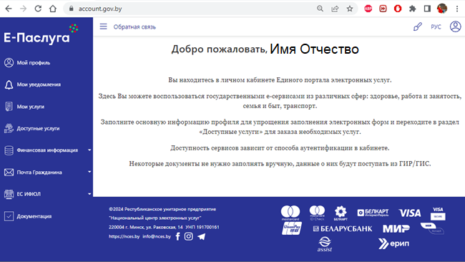

Рисунок 7. Главная страница ЛК